Communiqué de presse février 2011
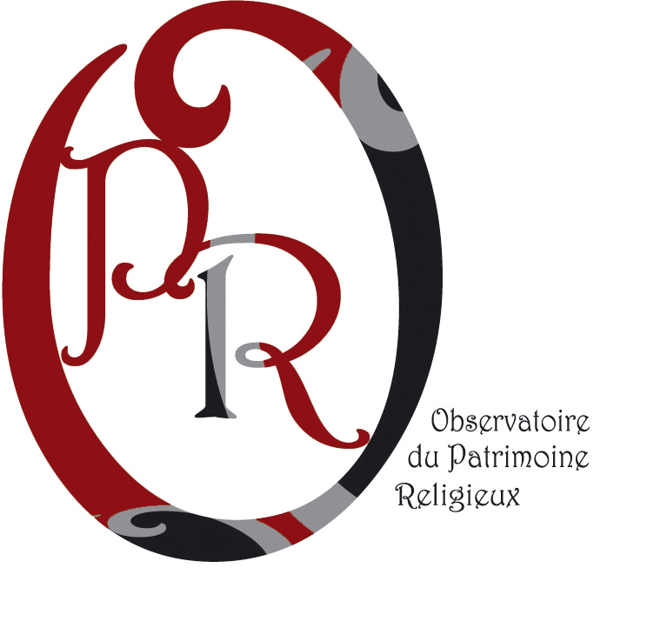
Observatoire du Patrimoine Religieux :
Un Fonds de dotation au service du patrimoine culturel

L’Observatoire du Patrimoine Religieux (OPR), association multiconfessionnelle œuvrant à la connaissance et à la protection du patrimoine culturel français, a créé en février 2011 un Fonds de dotation portant son nom. Il lui permettra de développer son action au service du patrimoine le plus menacé de France : le patrimoine religieux.

Le Fonds de dotation de l’OPR : un outil au service de la protection du patrimoine religieux. Confronté à une recrudescence des projets de destruction de monuments culturels, l’OPR souhaite ainsi amplifier son action en faveur de la connaissance et de la protection de ces monuments.

Le Fonds de dotation de l’OPR a pour objet de conduire et de soutenir les activités d’intérêt général à caractère culturel et réunir tous les éléments d’information sur le patrimoine religieux interconfessionnel, public ou privé, situé en France, et de le faire connaître pour contribuer à sa mise en valeur et à sa conservation.

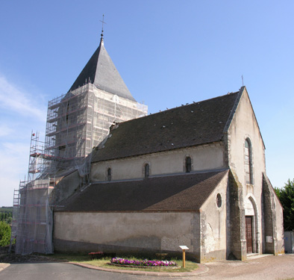 | 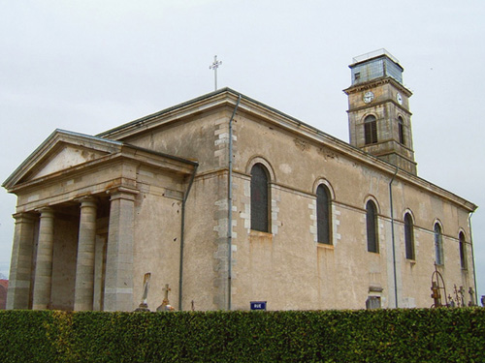
Afin de développer son action, ce Fonds pourra notamment détenir des actifs pour satisfaire ses missions ou soutenir tout organisme d’intérêt général poursuivant des buts similaires aux siens ou se situant dans le prolongement de son objet.

Fort de près de 1 000 membres, l’OPR a prouvé sur l’ensemble du territoire national, la légitimité et la pertinence de son action. Celle-ci présente un bilan exceptionnel :
- Un inventaire participatif du patrimoine culturel français, qui couvre déjà plus de 54 000 édifices, dans 54 départements,
- Un concours, Ma Pierre à l’Edifice, lancé conjointement avec Dassault Systèmes et l’Education Nationale, qui sensibilise les collégiens aux problèmes du patrimoine et suscite des vocations d’ingénieurs,
- Des outils de communication modernes qui permettent à ses membres et à ses 5 000 sympathisants de se tenir informés de la vie du patrimoine religieux,
- Des dizaines d’édifices, hier en péril, aujourd’hui sauvés, classés, ou en cours de sauvetage grâce à son action.

L’Observatoire du Patrimoine Religieux : des ambitions renouvelées
Initiée depuis plus d’un an, la création du Fonds de dotation permet à l’Observatoire du Patrimoine Religieux de passer à une nouvelle étape de son développement, lui assurant d’autres ressources, facilitant ainsi son action.
Institués par la loi de modernisation de l’économie du 4 août 2008, portée par Christine Lagarde, Ministre de l’Economie, les fonds de dotation ont vocation à permettre un meilleur financement de toute œuvre d’intérêt général.

Béatrice de Andia, Présidente et Fondatrice de l’Observatoire du Patrimoine Religieux.
« Développer la connaissance du patrimoine religieux, contribuer davantage à son rayonnement et assurer sa protection, telles sont les missions de l’OPR, désormais facilitées par son Fonds de dotation dont je tiens à remercier chaleureusement les initiateurs, Maîtres Vincent Roussel et Alain de La Bretesche, le Président, Maître Edouard de Lamaze et les administrateurs, Eric Labaume, Trésorier de l’OPR et du Fonds, Maîtres Jean-Hughes Carbonnier et Gérard Nicolaÿ.
A l’aube de notre cinquième année d’existence, je suis très fière de notre bilan, qui prouve la pertinence de notre action. Régulièrement confrontée à une volonté de destruction d’un patrimoine inestimable, je m’inscris, avec l’OPR, comme un adversaire farouche de ces procédés. »

Edouard de Lamaze, Président du Fonds de dotation de l’OPR.
« En tant qu’avocat et en tant que citoyen, je constate que ce type de fonds apporte une réponse adaptée aux besoins de nombreuses associations, qui, pour assurer leur survie ou leur développement, doivent stabiliser leurs ressources.
C’est, à mon sens, une des réformes les plus intelligentes mises en place en France ces dernières années. Grâce à son action, l’OPR assurera son avenir en œuvrant à la protection du patrimoine cultuel, et ce, pour le plus grand bien des générations futures ».

www.patrimoine-religieux.fr



Contacts presse :  Observatoire du Patrimoine Religieux  Maxime Cumunel – 01 40 16 14 39  mcumunel@gmail.com |   12 rue Dupetit Thouars 75003  Paris  01-42-74-57-52/06-78-56-99-53  laetitia@euxdanslapresse.com

